Organizações internacionais
As organizações internacionais da atualidade tiveram o seu surgimento, em sua maioria, na segunda metade do século XX. No entanto, foi com a globalização e o fim da Guerra Fria que elas se consolidaram como importantes atores no cenário internacional, passando por um relativo período de fortalecimento.
Em virtude da recente ampliação da integração geoeconômica global, essas organizações tornaram-se atores importantes no cenário mundial, com a missão de estabelecer um ordenamento das relações intranacionais de poder e influência política. Atuam na elaboração e regulação de normas, suscitam acordos entre países, buscam atender determinados objetivos, entre outras funções.
Existem incontáveis organizações internacionais, isto é, aquelas instituições formadas por dois ou mais Estados. Porém, no que concerne ao âmbito geopolítico, econômico e humanístico global, algumas delas se destacam pela sua importância, dentre elas, podemos citar ONU, OMC, Otan, FMI, Banco Mundial, OIT e OCDE. A seguir, vamos compreender um pouco melhor o significado e a importância de cada uma dessas siglas.
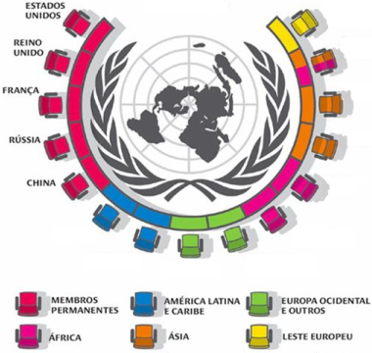
ONU – A Organização das Nações Unidas é considerada o mais importante organismo internacional atualmente existente, importante por reunir praticamente todas as nações do mundo. Ela surgiu ao final da Segunda Guerra Mundial (1939-1945) em substituição à antiga Liga das Nações e objetiva promover a paz e a segurança mundial.
A principal instância decisória da ONU é o Conselho de Segurança, formado por um grupo muito restrito de países. Na verdade, esses países são os antigos vencedores da Segunda Guerra Mundial: Rússia (ex-União Soviética), Estados Unidos, França, Reino Unido e a China (essa última não participou ativamente da Segunda Guerra, mas conseguiu grande prestígio e poder internacionais, capazes de assegurar uma vaga no Conselho). Além desses cinco países, que são membros permanentes, fazem parte outros cinco países provisórios, que se alternam periodicamente.
O poder desse Conselho de Segurança é elevado, pois é ele quem toma as principais decisões da ONU. Além disso, os cinco membros permanentes têm o chamado poder de veto, em que qualquer um deles pode barrar uma decisão, mesmo que todos os outros países sejam favoráveis.
Disponível em: https://slideplayer.com.br/slide/397597/
Acesso em 28 de mar. de 2020.
OMC – A Organização Mundial do Comércio é o organismo internacional responsável por legislar e acompanhar as transações econômicas e comerciais realizadas entre diferentes países. Além disso, o seu principal objetivo é promover a liberalização mundial do comércio, visando combater o chamado protecionismo alfandegário, em que uma nação impõe elevadas tarifas para produtos estrangeiros a fim de favorecer a indústria local. Quando algum país tem algum tipo de problema ou entrave com outro Estado, ele geralmente recorre à OMC como instância máxima para avaliar e julgar a questão.
OTAN – A Organização do Tratado do Atlântico Norte (ou no inglês, NATO - North Atlantic Treaty Organization) é um tratado ou pacto militar, que inicialmente congregava os principais países capitalistas e objetivava combater o socialismo, que também tinha o seu pacto militar, o Pacto de Varsóvia. Porém, desde o final da Guerra Fria, os objetivos dessa organização se alteraram, tornando-se como um instrumento militar das grandes potências a fim de intervir em conflitos armados em qualquer parte do mundo para assegurar direitos internacionais ou combater possíveis “ameaças” ao atual sistema internacional.
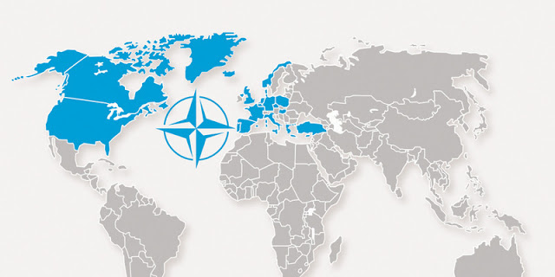
Fazem parte da Otan, desde o seu surgimento, Alemanha, Bélgica, Canadá, Dinamarca, Estados Unidos, Espanha, França, Grécia, Inglaterra, Itália, Holanda, Luxemburgo, Noruega, Portugal, Islândia e Turquia. Posteriormente, várias das ex-repúblicas soviéticas também ingressaram no pacto, como a Bulgária, Romênia, Estônia, Letônia, Lituânia, Eslováquia e Eslovênia, além da Rússia, que atua como membro observador.
FMI – O Fundo Monetário Internacional é uma organização financeira responsável por garantir a estabilidade econômica internacional. Ele é composto por 187 países e foi criado em 1944 na Conferência de Bretton Woods. Seu funcionamento, basicamente, ocorre através do gerenciamento e concessão de empréstimo para aqueles países que o solicitam.
Disponível em: https://www.defesaaereanaval.com.br/geopolitica/com-medo-de-moscou-mas-fora-da-otan Acesso em: 28 de mar. de 2020.
Normalmente, o dinheiro do FMI é fornecido pelos seus próprios países-membros, de forma que aqueles que mais contribuem são justamente aqueles que mais possuem poder de decisão. Para adquirir empréstimos, o país em questão deve atender a uma série de exigências, transformando suas economias internas e, geralmente, abrindo sua economia para o mercado estrangeiro.
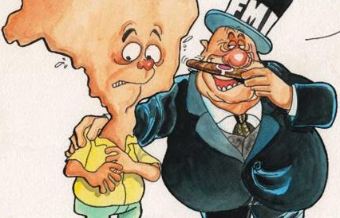
Banco Mundial – foi criado em 1945 na Conferência de Bretton Woods juntamente ao FMI. Trata-se de uma organização financeira vinculada à ONU, mas que possui a sua própria autonomia. Seu objetivo inicial era conceder empréstimos direcionados aos países europeus que haviam sido devastados pela Segunda Guerra Mundial. Posteriormente, seus objetivos mudaram e seu intuito passou a ser o de conceder empréstimos a países da Ásia, África e Américas.
OIT - A Organização Internacional do Trabalho é uma instituição responsável por regulamentar, fiscalizar, estudar e avaliar as relações de trabalho existentes em todo o mundo. É considerada uma organização “tripartite”, ou seja, formada por três tipos diferentes de forças: os governos de 182 países, além de representantes de empresas empregadoras e de representações trabalhistas ou sindicais.
OCDE – A Organização para Cooperação e Desenvolvimento Econômico é uma instituição atualmente composta por 34 países. Seu objetivo é fomentar e incentivar ações de desenvolvimento econômico de seus países-membros, além de medidas que visem à ampliação de metas para o equilíbrio econômico mundial e melhorem as condições de vida e os índices de renda e emprego. O Brasil não é um membro dessa organização.
Disponível em: https://tinyurl.com/fmi-brasil
Acesso em 28 de mar. de 2020.
Disponível em: https://mundoeducacao.bol.uol.com.br/geografia/organizacoes-internacionais.htm
Acesso em 28 de mar. de 2020.

ATIVIDADES
01. Leia o texto a seguir
O Poder do FMI
O voto do representante dos Estados Unidos na diretoria executiva do FMI vale 16,79% dos votos totais. Japão, Alemanha, Grã-Bretanha e França ocupam as posições seguintes: somados, seus votos equivalem a 21,62% do total. A China ingressou na instituição com direito de voto equivalente a 3,66% do total, mais que o da Rússia, que vale 2,7% do total. O voto do Brasil vale 1,38% do total.
MAGNOLI, D. Geografia para o Ensino Médio. São Paulo: Atual, 2008. p.383-385
De acordo com o texto, podemos afirmar que a ordem de poder nas tomadas de decisões pelo FMI
a) ( ) respeita as relações históricas de poder, o que enuncia o seu caráter eminentemente democrático.
b) ( ) resulta, basicamente, de um consenso entre os seus membros fundadores, aqueles citados no texto.
c) ( ) obedece à ordem econômica internacional, uma vez que o peso dos votos é distribuído conforme o poderio econômico de cada nação.
d) ( ) é resultante da relevância militar de cada país no contexto político mundial.

02. Explique a função do Conselho de Segurança da ONU e em quais situações este é acionado.

03. Em qual contexto histórico foi criada a OTAN e qual é seu principal objetivo?

04. Leia o texto a seguir.
Rússia e China rejeitam ameaça de guerra contra Irã
A Rússia e a China manifestam sua inquietude com relação aos comentários do chanceler francês, Bernard Kouchner, sobre a possibilidade de uma guerra contra o Irã. Kouchner acusou a imprensa de “manipular” suas declarações. “Não quero que usem isso para dizer que sou um militarista”, disso o chanceler, dias antes de os cinco membros permanentes do Conselho de Segurança da ONU – França, China, Rússia, Reino Unido e Estados Unidos – se reunirem para discutir possíveis novas sanções contra o Irã por causa de seu programa nuclear.
(Adaptado de www.estadao.com.br, 18/09/2007).
O Conselho de Segurança da ONU pode aprovar deliberações obrigatórias para todos os países-membros, inclusive a de intervenção militar, como ilustra a reportagem. Ele é composto por quinze membros, sendo dez rotativos e cinco permanentes com poder de veto.
A principal explicação para essa desigualdade de poder entre os países que compõem o Conselho está ligada às características da:
a) ( ) geopolítica mundial na época da criação do organismo.
b) ( ) parceria militar entre as nações com cadeira cativa no órgão.
c) ( ) convergência diplomática dos países com capacidade atômica.
d) ( ) influência política das transnacionais no período da globalização.

05. Assinale a alternativa que representa a diferença principal entre o FMI e o Banco Mundial.
a) ( ) O FMI atua em crises econômicas, e o Banco Mundial atua no desenvolvimento, ambos atuando através da concessão de empréstimos.
b) ( ) Enquanto o FMI só concede empréstimos a juros baixos, o Banco Mundial segue o padrão de juros do mercado.
c) ( ) O Banco Mundial é estritamente vinculado à América do Sul, enquanto o FMI atua na Europa.
d) ( ) O FMI, assim como o Banco Mundial, fornece empréstimos a juros baixos. A diferença é que, no Banco Mundial, esses empréstimos só se destinam a países-membros da ONU.

06. Se o cenário político e econômico mundial fosse visto como uma copa do mundo de futebol e cada país como uma seleção, podemos assumir que a ONU seria o juiz. De acordo com esse ponto de vista, podemos dizer que o juiz torna o campeonato mais justo e igualitário? Por quê?

Respostas
01. Resposta c
02. O Conselho de Segurança da Organização das Nações Unidas (ONU) foi criado em 1945, no fim da Segunda Guerra Mundial, com o objetivo de manter a paz e a segurança internacionais. É ele que autoriza sanções econômicas, o envio de missões de paz e o uso da força - e é considerado o órgão mais importante da ONU
03. Em 1945, quando foi criada por um grupo de países, a OTAN tinha como objetivo inibir o avanço do bloco socialista no continente europeu. ... Criada em 1949, durante a Guerra Fria, a OTAN era uma aliança militar formada apenas por países ocidentais e capitalistas, tendo os Estados Unidos como principal líder.
04. Resposta a
05. Resposta
06. Não, porque a ONU foi criada por aqueles que venceram a Segunda Guerra Mundial. Estes fundaram suas instituições e possuem maiores poderes no Conselho de Segurança, órgão que possui poder de intervenção em outros países de acordo com as decisões dos membros permanentes deste conselho. A Assembleia Geral da ONU não possui poder de intervenção como o Conselho de segurança. Sendo assim, as regras tendem a fazer esse “juiz” beneficiar mais alguns seleções do que outras.

